SMS.

Отправка SMS должна проводится при любом формате телефонного номера, обработка номера при отправке.

Добавление шаблонов отправки SMS, при заполнении № трека – отправка сообщения с номером трека – «Ваш заказ №хххх, отправлен, номер трека: ххх». Возможность ручного выбора типа сообщении: «Ваш заказ №хххх, просьба связаться для согласования стоимости ремонта», «Ваш заказ №хххх, Лишён гарантии.»

Добавить событие в документ «Сервисное обслуживание» о статусе отправки (доставлено, ошибка отправки)

Исправить баг, при установленной галке «Не отравлять sms» всё равно открывается окно отправки sms.

Документ «Сервисное обслуживание»

Контроль срока гарантии должен проверяться только на момент «даты оформления документа» и далее не проверяться. Изменения даты гарантии и вида документа гарантии должны фиксироваться в событиях ремонта.

Из карты «Сервисное обслуживание» со вкладки «Дополнительно» должна быть возможность создания документа «Заказы клиентов» с возможностью выставления счёта по безналу или оформлении квитанции по форме ПД-4 с автоматическим заполнением полей
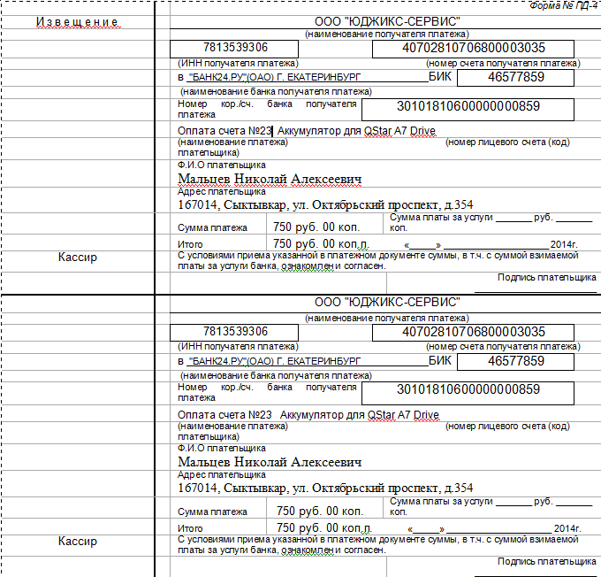

В документе «Сервисное обслуживание» на вкладке «Приёмка» надо создать флажок «Обработка заявки», по умолчанию флаг не установлен.

Должна осуществляться групповая обработка сохранных расписок с отсутствующим флагом «Обработка заявки», выводится таблица в формате Exel
№№ | Контрагент | телефон | адрес | № документа | Оборудование | Дата продажи
При выводе таблицы производится включение флага «Обработка заявки» в отобранных документах и фиксируется дата и ФИО сотрудника производившего обработку (по пользователю вошедшему в систему), и произвести запись в события ремонта «Обработка заявки». Отправить SMS сообщение «Ваша заявка №ххх обработана, ожидайте курьера»

Убрать из статусов «Не ремонтопригодно», создать на вкладке «Сервис» документа «сервисное обслуживание» поле с выпадающим списком «Тип ремонта», с возможностью выбора «Без ремонта», «Не ремонтопригодно», «Лишен гарантии» «Ремонт»

Создать таблицу «Список Городов» в панели навигации сервисного центра с добавлением в БД сайта для синхронизацией на сайте.
Город | отправка | Адрес СЦ
Санкт-Петербург | нет | г. Санкт-Петербург, ул. Новороссийская, дом 21, офис 3
Иркутск | да
Самара | да | ООО «Спец-Мастер» 443020, г.Самара, ул.Ленинградская, 100 / Ленинская, 56 тел: (846) 990-37-51; (846) 240-98-17

При запуске 1с рассмотреть отключаемую возможность открытия списка документов «Сервисное обслуживание» в новом окне

Зафиксировать панель инструментов на вкладке «Детали» в документе:
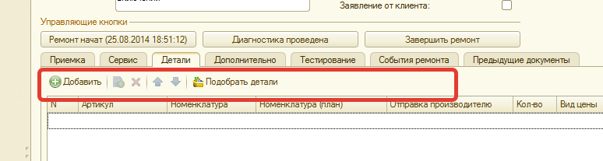

Детали

В документе «позиция номенклатуры» должна осуществляться возможность печати ярлыка детали (наименование детали, штрих код, артикул, основная ячейка), также печать ярлыка «ячейка склада» по выбранной ячейки. ( размер печати 30х20)

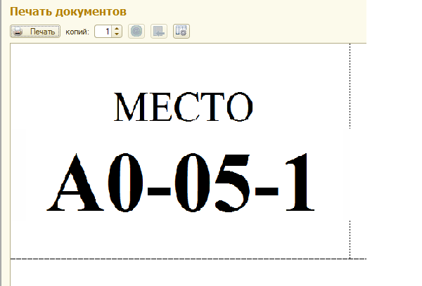
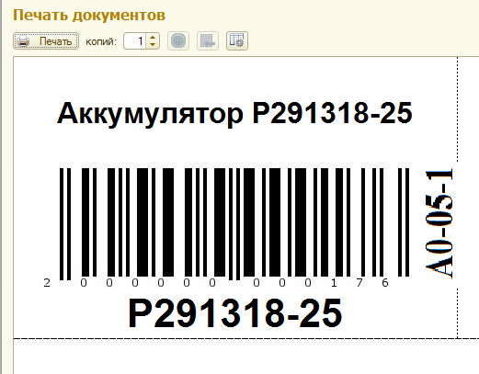

Возможность установки стоимости детали непосредственно из документа «позиция номенклатуры», при этом должен создаваться единый документ «Цены номенклатуры» по виду номенклатуры, т.е. все новые цены по данному виду номенклатуры добавляются в один документ. В поле «комментарий» документа, вводится вид номенклатуры.

В документе «номенклатура» возможность поиска по деталей по соответствию модели
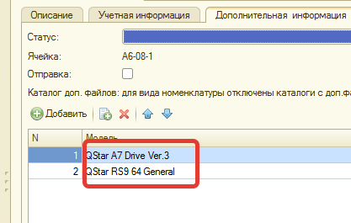

Отчёты.

Добавить в «Отчет по сервисному центру»:

Персональный отчёт по сотруднику. (по умолчанию за предыдущий календарный месяц)
Должен включать в себя
Обработка статуса « не получено» , срок выполнения в днях (рассчитывается от времени оформления заявки до времени обработки.
Принято (по полю приёмщик)
Отремонтировано (по полю Мастер)
Включает в себя срок ремонта (от даты «принято» до даты «Готово» )
«Тип ремонта», статус гарантии, признак оплаты, стоимость работ, стоимость деталей, сумма.
Выдача (статусы «Офис» «Выдано», «Отправлено»)
Включает в себя срок выдачи в днях от даты статуса «Готово»

Примерный вид отчёта по работе сотрудника в приложении «Отчёт по сотруднику.xls»

Общий отчёт по СЦ. (по умолчанию за предыдущий календарный месяц)

Включает в себя кол-во принятого оборудования
Кол-во отремонтированного оборудования, из них по типу ремонта: «без ремонта» и т.д.
Общая сумма по работам, сумма по заменённым деталям, итго.
Средний срок ремонта
Кол-во выданного оборудования, средний срок выдачи.

Примерный вид отчёта по работе сотрудника в приложении «Отчёт по сервису.xls»

Отчёты должны составляться за выбранный календарный месяц, квартал, полугодие, год.
Желательно, что б данная функция работала глобально в 1с по всем отчётам.

Синхронизация и работа с сайтом

При синхронизации заявки с сайта должны верно переноситься данные в 1с. в документ «сервисное обслуживание» должны попадать контрагент и полный адрес (сейчас созданную заявку не попадает контрагент. Хотя данные о клиенте заносятся в 1с, за исключением № квартиры и E-mail).

При синхронизации БД сайта с 1с должно переносится поле с сайта «Дата продажи», данные должны заноситься в карту ремонта в поле «Дата документа» на вкладке «Приёмка».

Возможность автоматического запуска «Обмен данными с сайтом сервис центра» по расписанию, желательно в фоновом режиме и с возможностью выбора какой клиент будет осуществлять синхронизацию.

Загружать в БД сайта при статусе заявки «Отправлено» - номер трека

По мелочам

В документе «Сервисное обслуживание» при создании документа значения полей по умолчанию.
Поля, Вкладка «Приёмка»

Склад – «Сервис-центр»
Флажок «Не отправлять СМС» должен сниматься только при выборе поля «Клиент» «Розничный покупатель», в остальных случаях флажок должен быть установлен.
Поле «Вид оплаты» должно быть перенесено со вкладки «Сервис» на вкладку «Приёмка» после строки «Признак оплаты»

Поля, вкладка «Дополнительно»
Валюта –RUB
Статус – отгружено
Операция – реализация клиенту
Налогообложение – Продажа не облагается НДС
Валюта взаиморасчётов – RUB

В списке документов «Сервисное обслуживание» при нажатии на кнопку «Создать новый элемент копированием текущего (F9)» не должны быть активированы управляющие кнопки «Ремонт начат», «Диагностика проведена» и «Ремонт завершен». И не должны переносится пометки об оплате (вновь созданный документ копированием не позволяет провести оплату)

